评价试题

课时题目：7绿色开花植物的生命周期--开花、结果
1.（2020丰台初一期末）下列关于绿色开花植物叙述不正确的是（ ）
A.花的主要结构是雄蕊和雌蕊 B.玉米花必须依靠昆虫传粉
C.胚珠里面的受精卵发育成胚 D.受精后子房壁发育成果皮

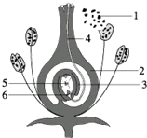
2.如图是一朵花的主要部分及传粉后的变化情况示意图，下列说法正确的是（ ）
A. [1]花粉落到柱头上的过程叫做受精
B.一朵花中最主要的结构是子房
C.西瓜瓤是由[2]子房壁发育来的
D. [6]受精卵将来发育成种子

3.（2018石景山二模）下列是四种植物的不同器官，其中直接由胚珠发育而来的是（ ）
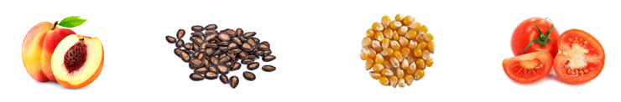
A.桃子 B.西瓜子 C.玉米籽粒 D.番茄

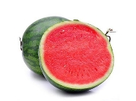
4.（2019海淀二模）无籽西瓜是人们喜爱的水果（如右图）。在无籽西瓜形成过程中，未发育的结构是（ ）
A.雄蕊 B.雌蕊
C.胚珠 D.子房壁

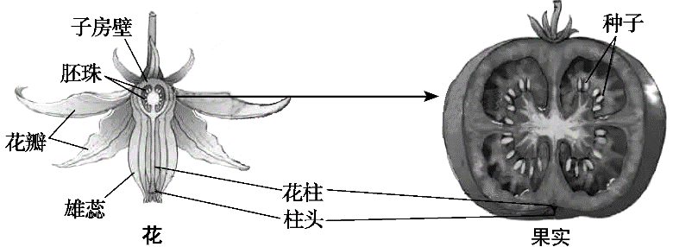
5.（2019朝阳二模）小明栽培番茄时观察到了开花、结果的过程，下列说法不正确的是（ ）
A.蕃茄花的主要部分是雌蕊和雄蕊
B.蕃茄形成果实需经过开花、传粉和受精过程
C.蕃茄的果实是由子房发育来的，种子是由胚珠发育来的
D.蕃茄个体发育的起点是种子

6.（2018平谷一模）平谷大桃是获得中国地理标志的著名果品。下列叙述不正确的是（ ）A.桃和桃仁都属于器官 B.可食用的部分主要由受精卵发育而来
C.果肉主要由营养组织构成 D.桃花的传粉方式主要是虫媒传粉

7.（2018海淀一模）开花和结果是一个连续的过程，下图为豌豆花和果实结构图。下列叙述正确的是（ ）
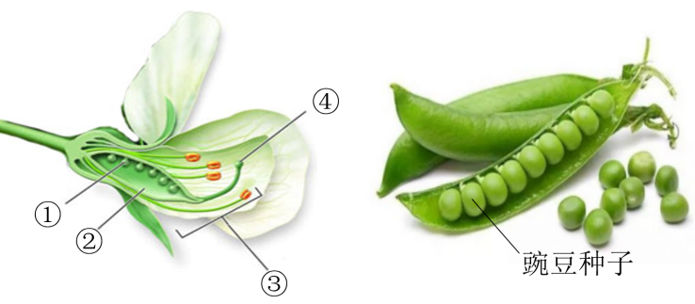
A.①发育为豌豆种子 B.②发育为豌豆种皮
C.③与种子形成无关 D.④是子房的一部分
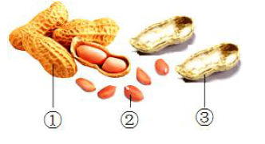
8.如图，下列有关花生的叙述正确的是（ ）
A.据图可知花生是被子植物
B.①是由胚珠发育而来的
C.②中的营养贮存在胚乳中
D.③是由子房发育而来的

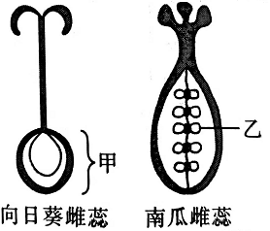
9.（2019燕山八上期末）中国人精于饮食，喜食瓜子。有关右图的描述正确的是（ ）
A.甲发育成果实，乙发育成种子
B.葵花子和南瓜子都是果实
C.葵花子和南瓜子都是种子
D.葵花子和南瓜子都是由胚珠发育而来

10.一个豆荚中有4粒种子，在受精过程中至少需要几个花粉粒提供几个精子？（ ）
A.4 ，4 B.2 ，4 C.4 ，8 D.1 ，4
11.（2020通州初三期末）下列对绿色开花植物的种子、植株、雌蕊和果实示意图的描述，错误的是（ ）
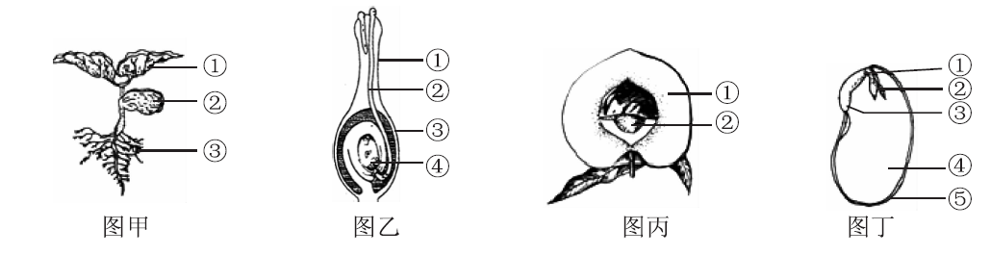

A.豆浆中的营养物质主要来自图丁的④
B.图甲中的①是由丁中的②发育形成的
C.经过传粉、受精后，图乙中的④会发育成图丙中的①
D.图丁种子萌发时，最先突破种皮⑤的是②
12.当果蔬花期遭遇阴雨连绵天气时，欲使果树不减产，可采取的措施是（ ）
A.少浇水 B.进行人工授粉 C.多施肥 D.增加光照
13.（2018房山一模）栽培作物时常给作物进行人工传粉以提产量。下列叙述正确的是（ ）A.人工采集的花粉来自花的雌蕊 B.采集的花粉应涂抹在植物的子房上
C.绿色开花植物的受精方式是双受精 D.胚珠内的受精卵发育成种子的胚乳

